**TRƯỜNG CÔNG NGHỆ THÔNG TIN PHENIKAA**

**---□&□---**

**Học phần: Kỹ thuật phần mềm** **-1-3-24(LT2)**

**Đề tài: “Thiết kế và triển khai hệ thống thư viện số dựa trên nền tảng Web”**

**Nhóm sinh viên thực hiện:**

**Nguyễn Quang Huy MSSV: 23010446**

**Nguyễn Ngọc Tuấn MSSV: 23010321**

**Nguyễn Minh Tùng MSSV: 23010412**

**Nguyễn Văn Vũ MSSV: 23010320**

**Giáo viên hướng dẫn: ThS. Vũ Quang Dũng**

**NĂM HỌC 2025 – 2026**

***LỜI CẢM ƠN***

Trước tiên, nhóm chúng em xin gửi lời cảm ơn chân thành và sâu sắc đến Thầy Vũ Quang Dũng – giảng viên hướng dẫn môn Kỹ thuật phần mềm – người đã tận tình truyền đạt kiến thức, định hướng và hỗ trợ nhóm trong suốt quá trình thực hiện đề tài “Thiết kế và triển khai hệ thống thư viện số dựa trên nền tảng Web”.

Chúng em cũng xin chân thành cảm ơn Đại học Phenikaa và Trường Công nghệ thông tin đã tạo điều kiện về cơ sở vật chất, môi trường học tập và tài liệu tham khảo, giúp chúng em có cơ hội áp dụng kiến thức lý thuyết vào thực tế thông qua đề tài này.

Bên cạnh đó, nhóm xin cảm ơn các bạn trong lớp, bạn bè và người thân đã động viên, hỗ trợ nhóm về tinh thần cũng như đóng góp ý kiến hữu ích trong quá trình xây dựng hệ thống và hoàn thiện báo cáo.

Trong quá trình thực hiện, mặc dù nhóm đã cố gắng hoàn thành tốt nhất trong phạm vi kiến thức và thời gian cho phép, nhưng chắc chắn vẫn không thể tránh khỏi những thiếu sót. Nhóm rất mong nhận được sự thông cảm và đóng góp từ quý thầy cô để đề tài được hoàn thiện hơn.

Một lần nữa, nhóm xin chân thành cảm ơn!

Hà Nội, tháng 6 năm 2025  
Nhóm sinh viên thực hiện: Nhóm 4 Kỹ thuật phần mềm -1-3-24(LT2)

**MỤC LỤC**

**1.** **Giới thiệu** 4

**1.1.** **Bối cảnh thực tế** 4

**1.2.** **Nền tảng hoạt động** 4

**1.3.** **Công nghệ sử dụng** 4

**1.4.** **Tóm tắt các chức năng chính** 5

**1.5.** **Bảng phân chia công việc** 5

**1.6.** **Tính cấp thiết của đề tài** 6

**1.7.** **Mục đích nghiên cứu** 6

**1.8.** **Kết quả mong đợi** 6

**1.9.** **Ý nghĩa học thuật và thực tiễn** 7

**2.** **Phân tích yêu cầu** 8

**2.1.** **Đặt vấn đề bái toán** 8

**2.2.** **Tác nhân người dùng** 8

**2.3.** **Chức năng,** **phân tích chức năng theo tác nhân** 8

**3.** **Đặc tả và thiết kế hệ thống** 12

**3.1.** **Usecase và mô tả** 12

**3.2.** **Biểu đồ trình tự (Sequence Diagram)** 13

**3.3.** **Quy trình gửi phản hồi (Activity Diagram)** 16

**3.4.** **Thiết kế hướng đối tượng (Class Diagram)** 17

**3.5.** **Thiết kế cấu trúc cơ sở dữ liệu (ERD)** 18

**4.** **Kết quả và đánh giá** 20

***4.1.*** **K*ết quả kiểm thử hệ thống*** 20

**4.2.** **Đánh giá tổng quan hệ thống** 20

**4.3.** **Hướng phát triển tương lai** 21

**5.** **Kết luận và tài liệu tham khảo** 22

**5.1.** **Kết luận** 22

**5.2.** **Hạn chế** 22

**5.3.** **Tài liệu tham khảo** 22

# **Giới thiệu**

## **Bối cảnh thực tế**

Trong thời đại công nghệ số phát triển mạnh mẽ, sự chuyển đổi từ mô hình thư viện truyền thống sang thư viện số là xu hướng tất yếu và cần thiết. Thư viện số không chỉ đáp ứng nhu cầu ngày càng cao về truy cập thông tin nhanh chóng, chính xác, mà còn giúp vượt qua những giới hạn về không gian và thời gian của thư viện truyền thống.

Với mục tiêu đó, hệ thống thư viện số mà nhóm chúng em xây dựng hướng tới việc cung cấp một giải pháp toàn diện, tiện lợi và hiệu quả trong việc lưu trữ, quản lý và khai thác thông tin số hóa. Hệ thống được thiết kế với giao diện thân thiện, trực quan, dễ sử dụng, cho phép người dùng dễ dàng tìm kiếm tài liệu theo tên sách, tác giả, thể loại hoặc các từ khóa liên quan. Đồng thời, người dùng có thể truy cập và sử dụng các tài liệu mọi lúc, mọi nơi thông qua mạng internet mà không cần phải đến trực tiếp thư viện.

Hệ thống thư viện số còn mang đến lợi ích lớn cho các quản trị viên và thủ thư khi cung cấp các tính năng quản lý tài liệu số, cập nhật thông tin nhanh chóng, kiểm soát quyền truy cập và phân quyền sử dụng tài nguyên số một cách hiệu quả. Tính năng thống kê chi tiết giúp người quản lý dễ dàng nắm bắt được tình trạng sử dụng tài liệu, từ đó hỗ trợ ra quyết định tốt hơn và kịp thời điều chỉnh các chiến lược phục vụ bạn đọc.

Bên cạnh đó, hệ thống áp dụng các công nghệ tiên tiến như cơ sở dữ liệu số, bảo mật dữ liệu mạnh mẽ và khả năng tương tác cao thông qua giao diện web hiện đại. Điều này không chỉ tạo nên một môi trường thư viện số an toàn, bảo mật mà còn thúc đẩy việc tiếp cận tri thức một cách linh hoạt, hiệu quả, phù hợp với xu hướng phát triển của xã hội thông tin hiện đại.

Chúng em tin tưởng rằng việc xây dựng và phát triển hệ thống thư viện số này sẽ góp phần quan trọng trong việc nâng cao chất lượng giáo dục, nghiên cứu khoa học, đồng thời mở ra cơ hội tiếp cận thông tin cho cộng đồng người dùng một cách dễ dàng và thuận tiện nhất, phù hợp với xu hướng chuyển đổi số trong thời đại 4.0.

## **Nền tảng hoạt động**

* Tên website chính thức: ThuVienSo
* Hoạt động trên các nền tảng phổ biến: Chrome, CocCoc, Firefox
* Hỗ trợ các hệ điều hành phổ biến: Windows, Linux, MacOS
* Ngôn ngữ**:** Tiếng Việt (có thể mở rộng đa ngôn ngữ trong tương lai)

## **Công nghệ sử dụng**

Hệ thống được phát triển hoàn toàn bằng mã nguồn mở, tận dụng các công cụ phổ biến và dễ triển khai:

* HTML, CSS, JavaScript, PHP
* Cơ sở dữ liệu MySQL
* IDE: Visual Studio Code

Ngoài ra, nhóm cũng sử dụng XAMPP để giả lập môi trường server trên máy tính cá nhân, phục vụ cho việc chạy thử và kiểm tra toàn bộ hệ thống trước khi triển khai chính thức.

## **Tóm tắt các chức năng chính**

Hệ thống thư viện số bao gồm các chức năng chính sau:

* **Đăng ký / Đăng nhập người dùng:** Cho phép người dùng tạo tài khoản và đăng nhập vào hệ thống, đảm bảo bảo mật thông tin thông qua mã hóa mật khẩu và phân quyền sử dụng.
* **Tìm kiếm sách:** Cho phép tra cứu nhanh theo tên sách, tác giả, thể loại hoặc từ khóa. Kết quả hiển thị đầy đủ thông tin cơ bản giúp người dùng dễ lựa chọn.
* **Xem thông tin chi tiết sách:** Mỗi sách đều có mô tả chi tiết bao gồm tiêu đề, tác giả, năm xuất bản, số lượng còn lại, thể loại, ngôn ngữ và mô tả nội dung.
* **Mượn / Trả sách trực tuyến:** Ghi nhận thời gian mượn, hạn trả và trạng thái sách, giúp quản lý hiệu quả tình trạng mượn thực tế và tránh thất thoát tài nguyên.
* **Góp ý / Hỗ trợ:** Người dùng có thể gửi các yêu cầu, câu hỏi hoặc phản hồi về hệ thống để quản trị viên tiếp nhận và xử lý thông qua hòm thư nội bộ.

## **Bảng phân chia công việc**

|  |  |
| --- | --- |
| Tên sinh viên | Nhiệm vụ |
| Nguyễn Quang Huy | Lập trình, xây dựng giao diện và triển khai các chức năng tương tác hệ thống |
| Nguyễn Minh Tùng | Phát triển logic hệ thống, đảm bảo tính năng vận hành mượt mà và xử lý dữ liệu |
| Nguyễn Ngọc Tuấn | Biên soạn, tổng hợp và trình bày nội dung báo cáo đầy đủ, chính xác và rõ ràng |
| Nguyễn Văn Vũ | Viết báo cáo chi tiết, kiểm tra nội dung và hỗ trợ hoàn thiện các tài liệu liên quan |

## **Tính cấp thiết của đề tài**

Trong môi trường đại học và học thuật hiện đại, việc truy cập và sử dụng nguồn tài nguyên học liệu đóng vai trò sống còn đối với quá trình học tập, nghiên cứu và giảng dạy. Tuy nhiên, nhiều thư viện vẫn hoạt động theo phương thức truyền thống như ghi chép sổ tay, mượn sách trực tiếp tại quầy, thiếu cập nhật số hóa. Những hạn chế phổ biến bao gồm:

* Không có khả năng tra cứu tài liệu mọi lúc, mọi nơi
* Không thể kiểm tra trạng thái mượn sách từ xa
* Thiếu cảnh báo sách quá hạn, mất kiểm soát với sách lưu hành
* Không có báo cáo thống kê để hỗ trợ ra quyết định cho cán bộ thư viện

Do đó, việc thiết kế và xây dựng một hệ thống thư viện số không chỉ mang tính thực tiễn mà còn là một bước đi cần thiết trong quá trình hiện đại hóa giáo dục. Đề tài giúp tăng năng suất lao động, nâng cao trải nghiệm người dùng, đồng thời khẳng định vai trò của sinh viên CNTT trong giải quyết các bài toán xã hội bằng công nghệ.

## **Mục đích nghiên cứu**

Thông qua đề tài này, nhóm hướng đến các mục tiêu sau:

* **Thực tế hóa** việc thiết kế một hệ thống phần mềm quản lý với giao diện web, có cơ sở dữ liệu phía sau và hoạt động tương tác động.
* **Cung cấp công cụ hỗ trợ người dùng** dễ dàng mượn/trả sách, kiểm tra thông tin sách, phản hồi và nhận hỗ trợ nhanh chóng.
* **Tạo môi trường quản trị thông minh cho thư viện**, trong đó quản trị viên có thể thêm sách, phân quyền, thống kê và theo dõi phản hồi tức thời.
* **Áp dụng kiến thức kỹ thuật phần mềm** như mô hình hóa hệ thống, thiết kế cơ sở dữ liệu, lập trình giao diện – để chuyển từ lý thuyết sang thực hành.

## **Kết quả mong đợi**

Sau khi hoàn thành đề tài, nhóm kỳ vọng đạt được những kết quả cụ thể sau:

* Một hệ thống thư viện số vận hành ổn định với các chức năng mượn/trả, tìm kiếm và quản trị hoạt động sách.
* Cơ sở dữ liệu được thiết kế chuẩn hóa, lưu trữ logic và có khả năng mở rộng.
* Giao diện người dùng thân thiện, thao tác đơn giản, phù hợp với cả người mới sử dụng.
* Hệ thống có thể triển khai nội bộ tại thư viện trường học hoặc cài đặt cục bộ phục vụ mô phỏng.
* Tài liệu báo cáo đầy đủ từ phân tích yêu cầu, thiết kế, triển khai đến kiểm thử và đánh giá.

## **Ý nghĩa học thuật và thực tiễn**

**- Về học thuật:**

* Củng cố kiến thức môn “Kỹ thuật phần mềm”, đặc biệt là phần mô hình hóa, xử lý quy trình nghiệp vụ và vận hành CSDL.
* Giúp sinh viên hình dung quy trình xây dựng sản phẩm phần mềm từ đầu đến cuối, bao gồm thiết kế, phát triển và đánh giá.
* Tạo nền tảng cho các nghiên cứu mở rộng như tối ưu hóa hiệu suất tra cứu, tích hợp AI gợi ý sách, bảo mật người dùng, hoặc làm đồ án tốt nghiệp.

**- Về thực tiễn:**

* Cung cấp giải pháp số hóa đơn giản và hiệu quả cho các thư viện quy mô nhỏ – vừa (trường học, trung tâm học liệu, thư viện khu phố…).
* Giúp thủ thư giảm tải thao tác thủ công, giảm sai sót trong thống kê, tiết kiệm thời gian kiểm kê sách.
* Nâng cao trải nghiệm bạn đọc, đặc biệt là thế hệ trẻ quen dùng công nghệ.

# **Phân tích yêu cầu**

## **Đặt vấn đề bái toán**

Trong bối cảnh công nghệ thông tin đang đóng vai trò chủ đạo trong việc hiện đại hóa mọi lĩnh vực đời sống, việc ứng dụng CNTT vào lĩnh vực giáo dục và đặc biệt là thư viện là một xu hướng tất yếu. Trước đây, hệ thống thư viện chủ yếu vận hành bằng phương thức truyền thống như ghi chép tay, sử dụng thẻ giấy, tra cứu thông tin tại chỗ... dẫn đến nhiều bất cập như:

* Việc tra cứu sách thủ công tốn thời gian, không hiệu quả
* Không đồng bộ thông tin, gây nhầm lẫn giữa các đầu sách, người mượn
* Không có khả năng thống kê nhanh theo thời gian thực
* Không hỗ trợ truy cập từ xa, làm giảm tính linh hoạt

Đề tài “Xây dựng hệ thống quản lý thư viện số dựa trên nền tảng Web” được triển khai nhằm giải quyết triệt để các vấn đề nêu trên. Bằng việc ứng dụng các công nghệ hiện đại như PHP, MySQL và giao diện HTML-CSS-JavaScript, hệ thống giúp tự động hóa quy trình quản lý thư viện, cho phép cả người dùng và quản trị viên tương tác hiệu quả hơn với kho tri thức.

Mục tiêu không chỉ là xây dựng một hệ thống đơn thuần, mà còn hướng đến tạo ra một giải pháp tổng thể: giao diện trực quan, khả năng truy cập mọi lúc mọi nơi, chức năng mượn/trả tự động, quản lý tập trung, và khả năng mở rộng trong tương lai (như phân quyền, tích hợp mã QR, mobile app,..).

## **Tác nhân người dùng**

**Hệ thống được thiết kế hướng đến hai nhóm đối tượng chính:**

* **Người dùng (độc giả):** Là các sinh viên, giảng viên hoặc bất kỳ ai có nhu cầu tìm kiếm tài liệu, tra cứu thông tin, mượn sách, trả sách và gửi phản hồi đến thư viện. Người dùng sẽ thao tác trên hệ thống thông qua giao diện web được thiết kế đơn giản, dễ sử dụng.
* **Quản trị viên:** Là người có quyền quản lý toàn bộ hệ thống. Họ có thể quản lý kho sách, tài khoản người dùng, xử lý phản hồi, cập nhật dữ liệu và theo dõi hoạt động mượn/trả sách. Tất cả các thao tác quản lý được tập trung tại một giao diện riêng dành cho quản trị viên.

## **Chức năng,** **phân tích chức năng theo tác nhân**

* ***Người dùng:***
* **Đăng ký, đăng nhập:**
* Người dùng có thể tạo tài khoản mới thông qua biểu mẫu đăng ký, cung cấp các thông tin như tên đăng nhập, mật khẩu, email, mã sinh viên. Sau khi đăng ký thành công, người dùng có thể sử dụng thông tin tài khoản để đăng nhập vào hệ thống.
* Việc đăng nhập cho phép hệ thống nhận diện người dùng và cá nhân hóa trải nghiệm, đồng thời giúp đảm bảo các quyền truy cập phù hợp với vai trò. Hệ thống có thể hiển thị thông báo lỗi nếu thông tin đăng nhập không chính xác, đồng thời mã hóa mật khẩu để tăng cường tính bảo mật.
* **Tìm kiếm và xem thông tin sách:**
* Người dùng có thể sử dụng thanh tìm kiếm để tra cứu các đầu sách có trong thư viện thông qua các tiêu chí như tên sách, tác giả, thể loại hoặc mã sách.
* Kết quả tìm kiếm sẽ hiển thị danh sách sách phù hợp kèm theo thông tin mô tả như: tiêu đề, tác giả, năm xuất bản, số lượng còn lại, ngôn ngữ, mô tả nội dung và ảnh bìa sách. Điều này giúp người dùng có thể nhanh chóng lựa chọn cuốn sách phù hợp với nhu cầu học tập hoặc nghiên cứu của mình.
* **Mượn sách, trả sách**:
* Sau khi đăng nhập, người dùng có thể thực hiện mượn sách trực tuyến thông qua nút "Mượn sách" trên giao diện sách.
* Hệ thống sẽ kiểm tra tình trạng còn hàng (số lượng sách > 0). Nếu hợp lệ, bản ghi mượn sẽ được tạo trong cơ sở dữ liệu với ngày mượn và ngày hết hạn (thường là 14 ngày). Tình trạng mượn sẽ được cập nhật giúp người dùng theo dõi và thư viện kiểm soát tài nguyên hiệu quả.
* **Gửi yêu cầu hỗ trợ, phản hồi:**
* Hệ thống cung cấp biểu mẫu “Góp ý / Hỗ trợ” để người dùng gửi các câu hỏi, phản ánh hoặc yêu cầu trợ giúp về việc sử dụng hệ thống.
* Người dùng sẽ điền họ tên, mã sinh viên, email, tiêu đề và nội dung yêu cầu. Sau khi gửi, nội dung sẽ được lưu vào hệ thống và quản trị viên có thể truy cập để xem và xử lý phản hồi. Việc này giúp tăng tính tương tác giữa người dùng và bộ phận quản trị thư viện, góp phần cải thiện chất lượng dịch vụ.
* ***Quản trị viên:***
* **Quản lí danh sách (thêm/xóa/sửa):**
* Quản trị viên có toàn quyền thao tác với danh sách sách trong thư viện. Có thể thêm sách mới, cập nhật thông tin sách (tiêu đề, tác giả, thể loại, số lượng, ảnh bìa…), hoặc xóa sách khỏi hệ thống nếu không còn sử dụng.
* Tính năng này cho phép đảm bảo dữ liệu thư viện luôn được cập nhật đầy đủ và chính xác, hỗ trợ tốt cho công tác quản lý tài nguyên và phục vụ bạn đọc.
* **Quản lý tài khoản người dùng:**
* Quản trị viên có thể xem, chỉnh sửa hoặc xóa tài khoản người dùng trong hệ thống. Danh sách tài khoản bao gồm các thông tin: họ tên, mã sinh viên, email và tên đăng nhập.
* Chức năng này giúp kiểm soát số lượng tài khoản, hỗ trợ xử lý các trường hợp tài khoản bị sai thông tin hoặc người dùng bị khóa/quên mật khẩu.
* **Kiểm soát, duyệt mượn/trả sách:**
* Mỗi khi người dùng thực hiện mượn hoặc trả sách, quản trị viên có thể theo dõi thông tin này trong giao diện quản lý.
* Tính năng này hỗ trợ thư viện giám sát tình trạng mượn sách hiện tại, bao gồm việc xem thời gian mượn, ngày hết hạn, tình trạng quá hạn và xác nhận khi sách đã được trả về đúng hạn.
* **Xem thống kê, phản hồi người dùng:**
* Tổng số sách có trong kho
* Số lượt mượn / trả theo ngày / tuần / tháng
* Sách được mượn nhiều nhất
* Tình trạng hoạt động của người dùng
* **Thêm sách mới vào hệ thống:**
* Chức năng thêm sách mới giúp quản trị viên dễ dàng mở rộng kho sách bằng cách nhập thông tin về cuốn sách cần thêm: mã sách, tiêu đề, thể loại, tác giả, số lượng, mô tả, ảnh bìa...
* Hệ thống sẽ ghi nhận và hiển thị ngay sách vừa được thêm để người dùng có thể tìm kiếm và mượn ngay khi cần.
* **Xem danh sách người dùng đã mượn sách và chi tiết sách họ đang giữ:**
* Quản trị viên có thể theo dõi từng người dùng hiện đang mượn sách nào, ngày mượn là bao nhiêu, còn hạn hay đã quá hạn, từ đó hỗ trợ quản lý sách hiệu quả hơn và đưa ra quyết định xử lý khi cần thiết.
* Chức năng này rất hữu ích trong việc kiểm kê số lượng sách lưu hành và phân tích xu hướng mượn sách của độc giả.
* **Truy cập hòm thư phản hồi để đọc và xử lý các góp ý, yêu cầu hỗ trợ:**
* Tại giao diện quản trị, quản trị viên có thể mở mục “Hòm thư phản hồi” để đọc tất cả các góp ý, thắc mắc, hoặc yêu cầu hỗ trợ được gửi từ người dùng thông qua biểu mẫu ticket.
* Hệ thống cho phép xem chi tiết nội dung từng phản hồi, phân loại phản hồi theo thời gian và phản hồi lại nếu cần thiết, từ đó giúp tăng cường tương tác và cải thiện chất lượng phục vụ.
* **Truy cập hòm thư phản hồi để đọc và xử lý các góp ý, yêu cầu hỗ trợ:**
* Tại giao diện quản trị, quản trị viên có thể mở mục “Hòm thư phản hồi” để đọc tất cả các góp ý, thắc mắc, hoặc yêu cầu hỗ trợ được gửi từ người dùng thông qua biểu mẫu ticket.
* Hệ thống cho phép xem chi tiết nội dung từng phản hồi, phân loại phản hồi theo thời gian và phản hồi lại nếu cần thiết, từ đó giúp tăng cường tương tác và cải thiện chất lượng phục vụ.

# **Đặc tả và thiết kế hệ thống**

## **Usecase và mô tả**

1. **Mục tiêu**

Use Case Diagram giúp mô hình hóa tổng thể các chức năng chính mà hệ thống cung cấp cho từng tác nhân. Mỗi tác nhân tương tác với hệ thống qua các hành động cụ thể, tương ứng với các trường hợp sử dụng (use case).

1. **Sơ đồ Use Case**

1. **Mô tả các chức năng chính theo tác nhân**

* ***Người dùng:***
* Đăng ký / Đăng nhập
* Tìm kiếm sách
* Xem thông tin chi tiết sách
* Mượn sách
* Trả sách
* Gửi góp ý / hỗ trợ
* Xem danh sách sách đã mượn
* ***Quản trị viên:***
* Quản lý sách (thêm, sửa, xóa)
* Thêm sách mới
* Quản lý người dùng
* Xử lý phản hồi
* Xem thống kê
* Xem danh sách mượn sách của người dùng
* Tìm kiếm, xem sách (tương tự người dùng)

## **Biểu đồ trình tự (Sequence Diagram)**

1. **Mục tiêu**

Biểu đồ trình tự mô tả thứ tự tương tác giữa các thành phần trong hệ thống trong quá trình xử lý một chức năng cụ thể, ví dụ như: đăng nhập, mượn sách và trả sách

1. **Mô tả biểu đồ**

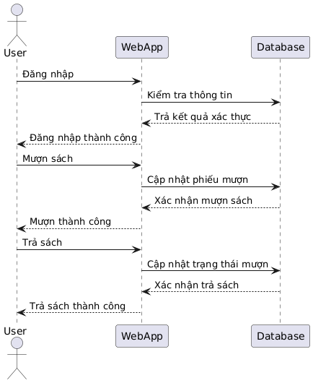

* ***Đăng nhập:***
* Người dùng nhập tài khoản
* WebApp gửi yêu cầu xác thực tới Database
* Database trả kết quả xác thực
* Giao diện xác nhận đăng nhập thành công
* ***Mượn sách:***
* Người dùng chọn một sách và nhấn “Mượn”
* WebApp gửi yêu cầu tạo phiếu mượn tới Database
* Database cập nhật phiếu mượn và xác nhận
* Giao diện thông báo “Mượn sách thành công”
* ***Trả sách:***
* Người dùng nhấn “Trả sách” trên giao diện sách đã mượn
* WebApp gửi yêu cầu cập nhật trạng thái phiếu mượn
* Database xác nhận đã trả sách
* Giao diện thông báo “Trả sách thành công”

1. **Nhận xét**

Biểu đồ trình tự này giúp hình dung rõ ràng thứ tự xử lý từng bước, đảm bảo hệ thống thực thi đúng logic và có thể mở rộng thêm các nhánh xử lý như lỗi đăng nhập, sách đã hết, trả sách quá hạn,…

## **Quy trình gửi phản hồi (Activity Diagram)**

1. **Mục tiêu**

Sơ đồ hoạt động (Activity Diagram) giúp mô hình hóa luồng công việc (workflow) hoặc tiến trình xử lý theo trình tự các hành động cụ thể trong hệ thống. Trong phần này, sơ đồ minh họa quy trình người dùng gửi phản hồi, góp ý hoặc yêu cầu hỗ trợ kỹ thuật thông qua biểu mẫu tích hợp trong hệ thống thư viện số.

Hoạt động này không chỉ hỗ trợ người dùng dễ dàng tương tác với bộ phận quản trị thư viện mà còn đóng vai trò quan trọng trong việc tiếp nhận, đánh giá và cải thiện chất lượng vận hành hệ thống.

1. **Biểu đồ hoạt động**

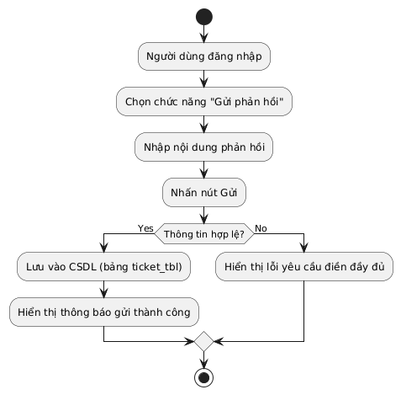

1. **Nhận xét**

Việc sử dụng Activity Diagram cho phép mô tả quy trình xử lý phản hồi một cách trực quan và đầy đủ, hỗ trợ nhóm phát triển hệ thống dễ dàng xây dựng logic xử lý và kiểm tra tính hợp lệ của dữ liệu đầu vào. Hơn nữa, nó còn góp phần nâng cao trải nghiệm người dùng thông qua quá trình gửi phản hồi mạch lạc, rõ ràng, giảm thiểu sai sót và tăng khả năng xử lý hiệu quả từ phía quản trị viên.

## **Thiết kế hướng đối tượng (Class Diagram)**

1. **Mục tiêu**

Class Diagram là biểu đồ mô tả cấu trúc các lớp đối tượng chính của hệ thống, các thuộc tính và mối quan hệ giữa chúng. Đây là cơ sở để xây dựng kiến trúc phần mềm theo mô hình lập trình hướng đối tượng.

1. **Sơ đồ Class**

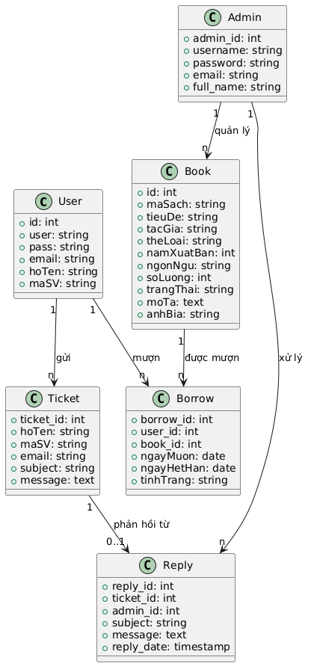

1. **Mối quan hệ giữa các lớp**

* **User → Ticket (1–n):**  
  Một người dùng có thể gửi nhiều phản hồi hoặc yêu cầu hỗ trợ.
* **User → Borrow (1–n):**  
  Một người dùng có thể mượn nhiều sách khác nhau vào nhiều thời điểm.
* **Book → Borrow (1–n):**  
  Một cuốn sách có thể được nhiều người mượn tại các thời điểm khác nhau.

## **Thiết kế cấu trúc cơ sở dữ liệu (ERD)**

1. **Mục tiêu**

ERD (Entity Relationship Diagram) là sơ đồ giúp mô tả chi tiết các bảng dữ liệu trong hệ thống và mối quan hệ giữa chúng. Đây là bản thiết kế quan trọng trong việc xây dựng cơ sở dữ liệu hợp lý, tránh dư thừa, đảm bảo tính toàn vẹn dữ liệu.

1. **Sơ đồ ERD**

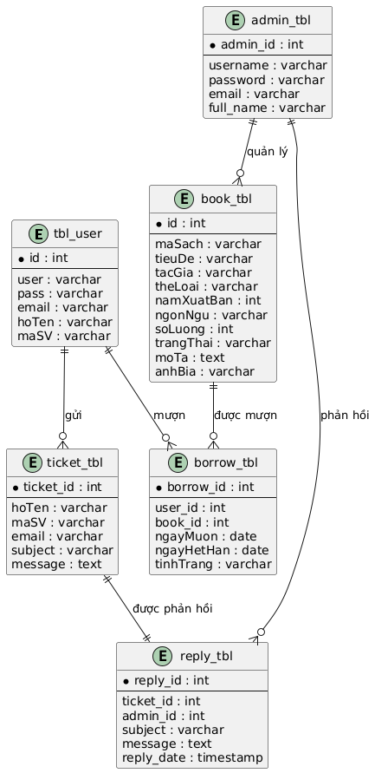

1. **Quan hệ giữa các bảng**

* **tbl_user** ↔ **borrow_tbl**: Một người dùng có thể mượn nhiều sách
* **book_tbl** ↔ **borrow_tbl**: Một cuốn sách có thể được nhiều người mượn tại các thời điểm khác nhau
* **tbl_user ↔ ticket_tbl:** Một người dùng có thể gửi nhiều phản hồi
* **ticket_tbl ↔ reply_tbl**: Một phản hồi từ admin tương ứng với một ticket cụ thể
* **admin_tbl ↔ reply_tbl**: Một quản trị viên có thể phản hồi nhiều yêu cầu khác nhau

1. **Nhận xét**

Thiết kế cơ sở dữ liệu được chuẩn hóa ở mức 3NF (Third Normal Form) nhằm đảm bảo:

* **Không dư thừa dữ liệu**: Mỗi thực thể (user, book, borrow, ticket, admin...) được lưu trữ độc lập, hạn chế lặp thông tin.
* **Dễ mở rộng** mà không ảnh hưởng cấu trúc hiện tại.
* **Hiệu quả xử lý và truy vấn**: Nhờ mối quan hệ rõ ràng và khoá chính/ngoại chặt chẽ, các truy vấn JOIN, tìm kiếm và thống kê được thực hiện nhanh chóng và chính xác.
* **Hỗ trợ bảo trì**: Mỗi bảng đảm nhiệm một chức năng riêng, giúp việc bảo trì hệ thống dễ dàng và rõ ràng.

# **Kết quả và đánh giá**

## **K*ết quả kiểm thử hệ thống***

Hệ thống đã được tiến hành kiểm thử thủ công (manual testing) qua từng chức năng chính. Mỗi thao tác được thực hiện trên trình duyệt thật với cơ sở dữ liệu MySQL. Dưới đây là bảng kết quả một số chức năng tiêu biểu:

|  |  |  |  |
| --- | --- | --- | --- |
| **Test Case** | **Input** | **Expected Output** | **Kết quả** |
| Đăng nhập đúng | tài khoản hợp lệ | Vào hệ thống | Đạt |
| Đăng nhập sai | sai mật khẩu | Thông báo lỗi | Đạt |
| Mượn sách thành công | sách còn trong kho | Tạo bản ghi mượn | Đạt |
| Mượn sách khi số lượng = 0 | sách đã hết | Thông báo lỗi | Đạt |
| Trả sách | sách đã mượn | Cập nhật trạng thái thành công | Đạt |
| Gửi góp ý | nhập đầy đủ thông tin | Gửi và lưu phản hồi thành công | Đạt |
| Admin thêm sách | thông tin hợp lệ | CSDL cập nhật, hiển thị sách | Đạt |
| Admin xem danh sách mượn | click vào giao diện quản lý mượn | Hiển thị danh sách đúng | Đạt |

## **Đánh giá tổng quan hệ thống**

* ***Ưu điểm:***
* Giao diện thân thiện, phù hợp với sinh viên, thủ thư
* Các chức năng cơ bản chạy ổn định, đáp ứng yêu cầu đề tài
* Tách biệt rõ ràng giữa chức năng người dùng và quản trị viên
* Hệ thống thực hiện đúng các chức năng theo đặc tả: mượn/trả sách, tìm kiếm, phản hồi...
* Dữ liệu được tổ chức chặt chẽ và có liên kết rõ ràng giữa các bảng
* ***Nhược điểm:***
* Hệ thống chưa có tính năng phân quyền chi tiết cho nhân viên thư viện (ví dụ: chỉ cho phép thêm sách, không xóa)
* Chưa tích hợp xác thực tài khoản qua email
* Giao diện chưa tối ưu cho thiết bị di động

## **Hướng phát triển tương lai**

* Phát triển ứng dụng mobile (Android/iOS) để hỗ trợ tra cứu và mượn sách nhanh hơn
* Tích hợp hệ thống xác thực hai bước (2FA) hoặc xác minh qua email
* Thêm tính năng đặt trước sách, giữ chỗ sách đang mượn
* Gợi ý sách liên quan theo chủ đề / thói quen đọc (AI Recommendation)
* Tích hợp mã QR để mượn/trả nhanh qua điện thoại
* Thêm module đánh giá sách, bình luận cộng đồng
* Giao diện responsive tương thích

# **Kết luận và tài liệu tham khảo**

## **Kết luận**

Sau quá trình nghiên cứu, thiết kế và triển khai, nhóm chúng em đã hoàn thành hệ thống **Quản lý Thư Viện Số** với các chức năng cơ bản và cần thiết như:

* Đăng ký, đăng nhập người dùng
* Tìm kiếm sách theo nhiều tiêu chí
* Mượn/trả sách và ghi nhận lịch sử mượn
* Quản trị thư viện: thêm sách, quản lý người dùng, xem thống kê
* Tiếp nhận phản hồi góp ý từ độc giả

Hệ thống đã vận hành ổn định, hỗ trợ quản lý tập trung và số hóa thư viện. Các chức năng được kiểm thử thành công và cho kết quả như mong đợi. Đây là nền tảng ban đầu để phát triển thành một hệ thống thư viện điện tử hoàn chỉnh hơn trong tương lai.

Thông qua đề tài này, nhóm không chỉ nâng cao kỹ năng lập trình web, làm việc với cơ sở dữ liệu và xử lý quy trình nghiệp vụ, mà còn rèn luyện kỹ năng làm việc nhóm, quản lý dự án và viết tài liệu kỹ thuật.

## **Hạn chế**

Mặc dù đã nỗ lực hoàn thành sản phẩm tốt nhất trong phạm vi đề tài, nhưng hệ thống vẫn còn một số điểm hạn chế như:

* Giao diện chưa thân thiện với thiết bị di động
* Chưa có chức năng phân quyền nâng cao
* Thiếu tính năng kiểm tra lỗi nhập liệu nâng cao và bảo mật nâng cấp (CSRF, XSS...)

## **Tài liệu tham khảo**

* Giáo trình “Phân tích và Thiết kế Hệ thống Thông tin” – Trường Đại học Công nghệ
* W3Schools – <https://www.w3schools.com/>
* PHPMyAdmin & MySQL Documentation
* Tài liệu UML từ <https://plantuml.com/>
* Các diễn đàn lập trình: StackOverflow, Github Issues, Dev.to
* Demo, hình ảnh và ý tưởng được xây dựng từ dữ liệu và hệ thống demo nội bộ